리볼트 데이 턴 전환 연출 기획서

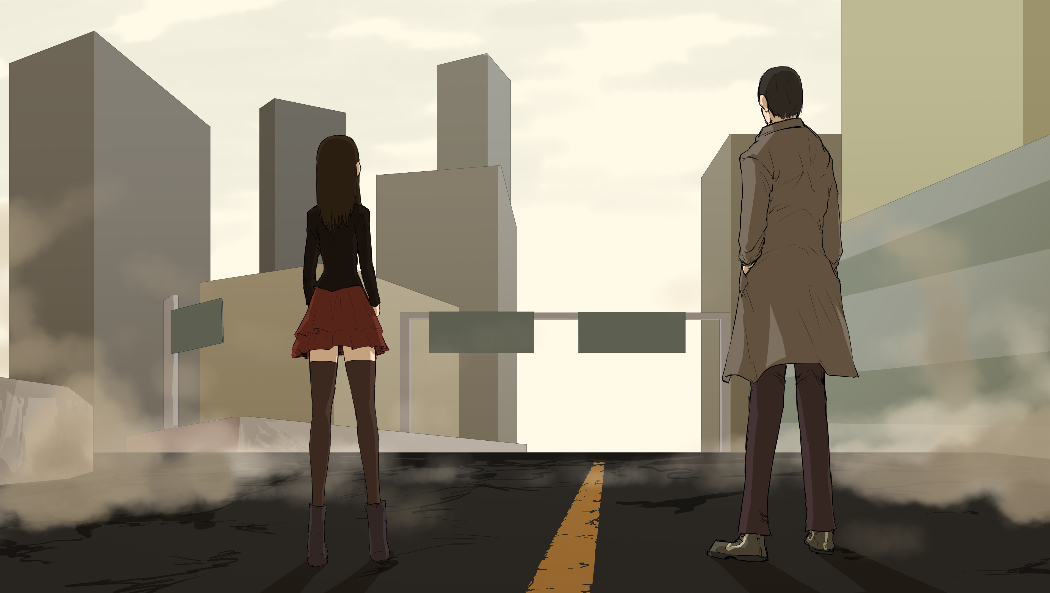

|  |  |
| --- | --- |
| 작성자 | 이태라 |
| 작성일 | 19.01.30 |
| 버전 | 0.1v |

대기 시간 연출 기획

1. 대기 시간 동안 캐릭터는 움직이지 못한다.

2. 자신의 턴이 돌아왔을 시 해당 연출을 적용하게 한다.

1) 대기상태

다른 NPC들이 움직인다.

플레이어 턴

1) 1.5초 이후에 검은 박스가 중앙에서 나타나도록 한다. 이때 검은박스는 화면 좌측 끝과 우측

끝에 닿을 정도의 길이이며 높이는 10에서 400으로 늘어나도록 한다.

이때 높이의 변경 시간은 2.5초 동안 일어난다.

2) 검은 박스의 높이가 400이 되면, 좌측에서 텍스트를 생성해 검은 박스 중앙으로 이동시킨다.

이때 이동 시간은 0.5초간 이루어진다.

텍스트의 내용은 ‘당신의 턴’으로 지정한다.

3) ‘당신의 턴’ 텍스트가 중앙으로 이동했을 때 2초간 대기하고, 2초가 지나면 0.5초의 시간동안 화면 우측 카메라 밖으로 나가게 되며 소멸한다. 이때 텍스트의 크기는 20포인트로 지정한다.

(예외처리)

-대기 버튼을 여러 번 누르는 것을 방지하기 위해 해당 연출이 뜨는 동안에는 wait 버튼을 비활성화(음영) 처리하도록 하여 클릭하지 못하게 한다.

(검은 박스 생성 1)

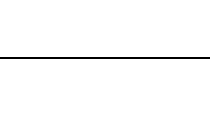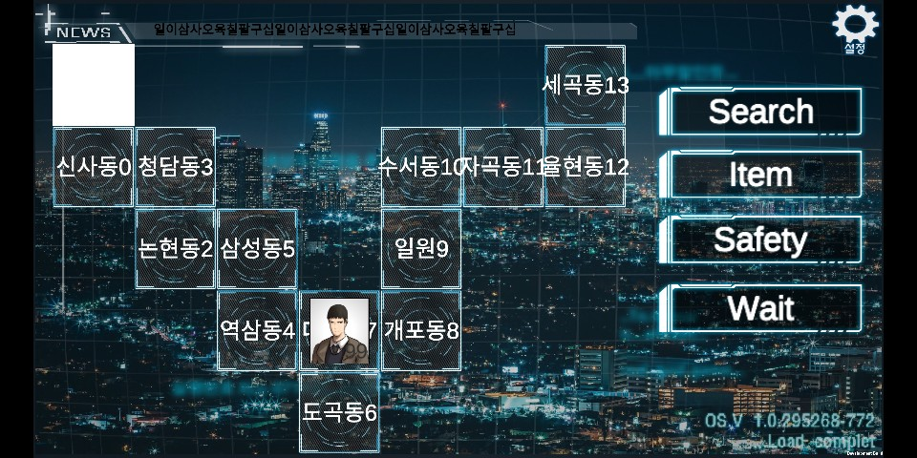

(검은 박스 생성2)





(검은 박스 생성3)





(텍스트 생성1)





(텍스트 생성2)



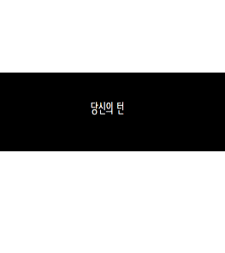

(텍스트 생성3)

